크레이지 아케이드

**실행화면**

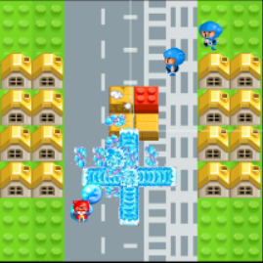

**조작법**

**→ : 오른쪽 이동**

**← : 왼쪽 이동**

**↑ : 위쪽 이동**

**↓ : 아래쪽 이동**

**Space Bar : 물풍선 설치**

**◆ 구현 내용**

1. 맵

스프라이트를 가져와 배경과 구조물을 임의대로 배치하였다. 스테이지는 2개이고 1스테이지에서 적을 다 죽이면 2로 넘어가면서 스테이지1은 setActive함수를 이용해 비활성화 해 준다.

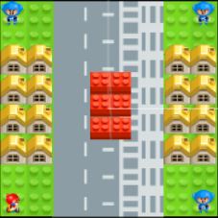 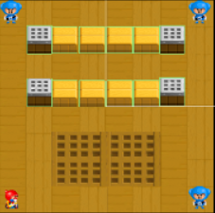

(스테이지 1) (스테이지 2)

2. 플레이어 이동, 애니메이션

키 입력을 받아 이동을 하는데, 이때 애니메이션 정보도 수정을 해서 이동에 따른 애니메이션을 적용하였다. 이동 시 맵 밖으로 벗어나지 못하게 일정 수치를 정해주었다. 자연스러운 애니메이션 전환을 위해 Has Exit Time을 비활성화 하고 애니메이션이 겹치지 않게 구현하였다.

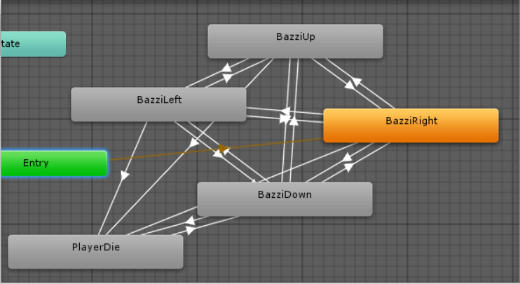 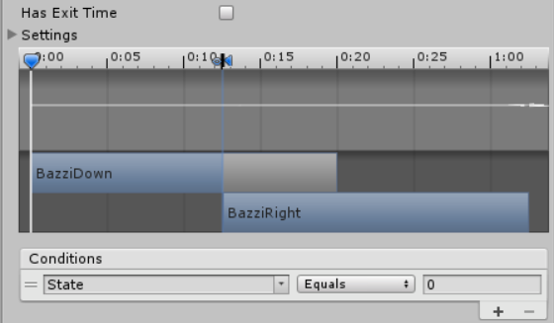

(플레이어의 Animator)

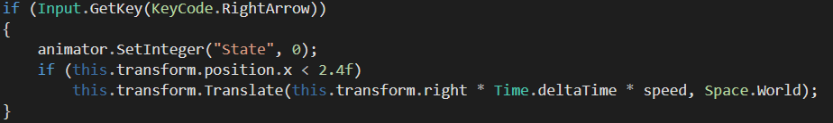

3. 적

적은 스테이지마다 각 모서리에 배치되고 상하좌우 중 랜덤한 방향으로 이동한다. 애니메이션은 플레이어와 동일한 방식으로 구현하였다. 충돌 시 회전이 되지 않도록 Freeze Rotation을 해 주었다.

4. 물풍선, 연쇄 폭발

Space Bar를 누르면 물풍선 설치가 된다. 물풍선은 2초 후에 터지며 십자가 형태로 물줄기가 발사된다. 물줄기에 충돌체를 달아 플레이어와 적들과 충돌 할 수 있게 만들었는데, 이때 적과 플레이어가 밀려나지 않게 Trigger로 충돌을 구현하였다.

물풍선은 원래 2초후에 터지지만 물풍선이 물줄기에 맞을 경우 연쇄 폭발로 같이 터지도록 구현하였다.

5. 구조물

모든 구조물은 적과 플레이어가 뚫고 지나갈 수 없지만 물풍선을 이용해 파괴가능한 구조물도 구현하였다. 파괴될 때 애니메이션도 구현하였다.

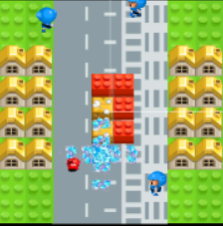

6. UI

1스테이지에서 적 3명을 모두 잡으면 화면 중앙에 Clear라는 문구가 뜨고 2스테이지에서 적 3명을 모두 잡으면 You Win!!이라는 문구가 뜨도록 구현하였다.